南充电子工业学校

中等职业教育质量年度报告
（2018年度）

二0一九年一月二十日

目录
- 学校情况………………………………………………1
1.1学校概况………………………………………………1
1.2学生情况………………………………………………2
1.3教师队伍………………………………………………3
1.4设施设备………………………………………………4
- 学生发展………………………………………………7
2.1学生素质………………………………………………7
2.2在校体验………………………………………………8
2.3资助情况………………………………………………9
2.4就业质量………………………………………………10
2.5职业发展………………………………………………13
- 质量保障措施…………………………………………14
3.1专业动态调整…………………………………………14
3.2教育教学改革…………………………………………15
3.3教师培养培训…………………………………………18
3.4规范管理情况…………………………………………18
3.5德育工作情况…………………………………………21
3.6党建情况………………………………………………23
- 校企合作……………………………………………26
4.1校企合作开展情况和效果……………………………26
4.2学生实习情况…………………………………………26
4.3集团化办学情况………………………………………27
- 社会贡献……………………………………………28
5.1技术技能人才培养……………………………………28
5.2社会服务………………………………………………29
5.3对口支援………………………………………………29
- 举办者履责…………………………………………30
6.1经费保障………………………………………………30
6.2政策措施………………………………………………30
- 特色创新………………………………………………31
案例一：探索校企合作、产教融合的办学模式……………32
- 主要问题和改进措施…………………………………37
8.1人才培养中存在的问题…………………………………37
8.2改进措施………………………………………………37

南充电子工业学校质量年度报告
（2018年度）
一、学校情况
1.1学校概况
南充电子工业学校成立于1998年，2005年经南充市教育局批准成为中等职业学校，学校位于南充市高坪区东顺路航空港工业集中园区，学校是南充大成职业教育集团核心成员学校。
学校实行集团董事会领导下的校长负责制。学校设校长1人，副校长2人；校长为研究生学历、副教授，从事教学及教学管理工作30余年；副校长均为本科学历，具有高级职称2人，中级职称1人，均有从事十年以上教育教学工作的经历，有较高思想政治素质和较强管理能力、熟悉职业教育发展规律。
学校现开设有电子技术应用、计算机应用、汽车运用与维修、工程造价、铁道运输管理、会计电算化、电子商务等13个专业，有教学班51个，中职在校学生2063人。学校设置的专业符合当地社会经济建设需要，有明确的教学计划、教学大纲等教学文件，以及相适应的课程标准和教材。
学校占地面积49121平方米，生均用地面积23.81平方米。校舍建筑面积42861平方米，生均校舍建筑面积20.77平方米。
学校有300米的环型跑道田径场，标准篮球场2个，足球场1个、室内体育馆1个，有满足教学和体育活动需要的其他设施和场地，学校卫生保健、校园安全机构健全，教学、生活设施设备符合《学校卫生工作条例》的基本要求，校园安全有保障。
学校创办20年来，多次获得省、市、区的表彰奖励；学校有工业和信息产业部与人力资源和社会保障部认定的国家职业技能鉴定站各一个、被授予“四川省劳务开发培训基地”和“南充市重点中等职业学校称号”。
1.2学生情况
2018年，在校生2063人，招收新生1098人，学校毕业生789人。与上一年度变化情况如图所示：学生规模对照图（图1），学生情况与上年度相比变化（图2）
图1:
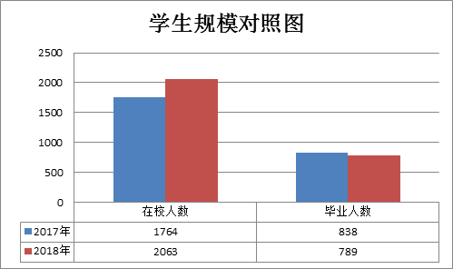
图2:
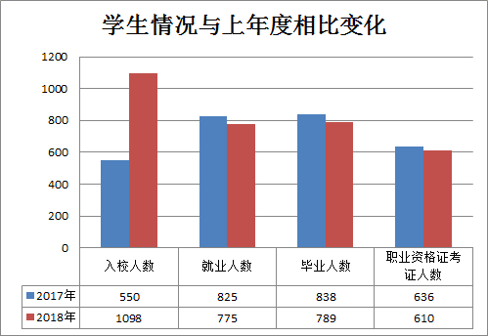
1.3教师队伍
为努力建设一支业务精湛、素质优良、专兼结合的教师队伍，我校采取教师专项培训、专业教师轮训等方式，对在职教师实施“双师型”培训，并通过企业、社会、院校等引进专、兼职专业技术教师，从而提升了我校教师的业务水平。2018年，我校有专任教师44人，兼职教师20人，外聘老师5人，生师比为27.1:1；高级职称9人，中级职称13人，初级职称3人，本科学历30人，专科学历39人；50周岁以上的教师9人，35-50岁的教师23人，35岁以下的专业教师41人；双师型教师12人，具有省级名师工作室成员4人，具有省信息二类教学指导委员会成员1人。师资情况与上年度相比变化如图所示（表一）：
表一：
师资情况与上年度相比变化
项目 | 2017年 | 2018年 | 增长数 | 增长率
专人教师人数 | 44 | 48 | 4 | 9.09%
生师比 | 25.5：1 | 27.1：1 | -1.6：1 | -6.30%：1
本科学历人数 | 30 | 37 | 7 | 23.33%
专科学历人数 | 39 | 39 | 0 | 0.00%
兼职教师人数 | 20 | 21 | 1 | 5.00%
外聘教师人数 | 5 | 7 | 2 | 40.00%
实训教师人数 | 10 | 9 | -1 | -10.00%
高级职称人数 | 9 | 9 | 0 | 0.00%
中级职称人数 | 13 | 13 | 0 | 0.00%
初级职称人数 | 3 | 3 | 0 | 0.00%
双师型人数 | 12 | 12 | 0 | 0.00%
1.4设施设备
学校建设有躬行楼、知行楼分别为1、2、3层为实训场地，建筑面积5120平方米满足学校实训实验需求，2017年度校内实训设备1233.9万元(图3)，各类专业在籍人数1764人，生均6994.9元。2018年在籍人数2063人，2018年新增航空专业实训场地500平方米，室内运动场500平方米。增加航空专业实训模型飞机80万元，实训工位数20个。
2018年实训场地面积6120平方米，实训设备1313.9万元，生均6368.9元，较上一年度生均减少626元。（图4）
学校2017年度实训工位数1002个，生均工位数0.56个，2018年实训工位数1022个，生均工位数0.50个，2018年较上一年度生均减少了0.06个（图5）。
学校2017年度实训场地面积5120平方米，生均面积2.9平方米，2018年实训场地面积6120平方米，生均面积3.0平方米，2018年较上一年度生均增加0.1平方米。
学校2017年度纸质图书23077册，生均11.0册，较上一年度生均减少2.0册（图6）。
图3：

图4：

图5：

图6：

二、学生发展
2.1学生素质
我校秉承立德树人、德技兼修的原则，优化育人措施，培养德技兼修人才。首先，在课程设置上，公共基础课程和专业技能课程科学开设、学时分配合理，加强了对学生思想素质的提高和专业技术技能的提升。2018年，文化课合格率89%，体质测评合格率98%，专业技能合格率82%，职业资格证考证率77%，一次性毕业率95%（与上一年度相比变化情况如图7）。在教学中，突出了以诚信、敬业为重点的职业道德教育，强化了思想政治教育，重视了心理健康教育和情商教育，发挥了学校教育、家庭教育和社会教育的合力，把学生培养成了具有良好的思想道德品质、拥有熟练的职业技能、善于创新创业的高素质劳动者。其次，在学生管理工作中，强化学生良好品德行为习惯的养成，探索学生良好心理素质形成的规律与方法；注重加强学生日常行为规范、文明礼貌和养成教育；深入开展诚信、感恩、挫折教育，提升学生自我完善的内驱力；以公民道德和普法教育为重点，加强对学生的法制、交通安全、消防知识、反校园欺凌专项整治等教育；以组织活动为载体，增强学生的凝聚力，丰富学生的精神文化生活，培养学生良好的行为品质，促进学生健康、全面发展。
图7：
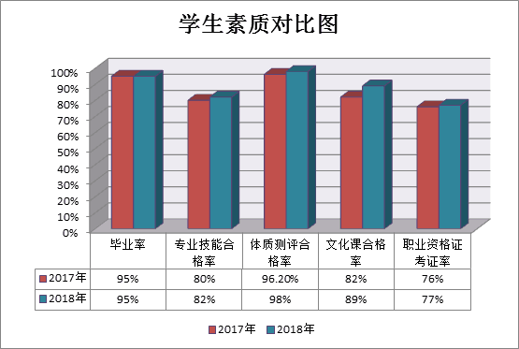
2.2在校体验
建设和谐幸福校园是我校的重点工作，学校通过问卷调查的形式进行了各项满意度调查，通过随机抽取数据分析，全校学生理论学习满意度98.6%，专业学习满意度96%，校内实习满意度96.5%，校外实习满意度96.2%，校园文化社团活动满意度95.9%，生活满意度98%，安全满意度98.8%，毕业生满意度94.5%（图8）。
图8

2.3资助情况
我校在市、区教育主管部门领导下，在资助评审过程中，本着公开、公平、公正的原则，资助范围、资助对象、资助标准符合政策要求不存在暗箱操作、人为调节分配或平均分配、不讲人情，对评审结果进行有效公示。2018年春季2015级免学费人数773人，2016级438人,2017级461人，合计1672人，共计金额158.84万元；享受助学金人数361人，合计金额36.1万元。2018免秋季2016级免学费人数438人，2017级436人，2018级1072人，合计1946人，共计金额184.87万元；享受助学金人数518人，合计金额51.8万元。学生助学金均已打卡发放到每一位学生手里（表3、表4）。
表3：
学期 | 免学费人数及金额
学期 | 2015级 | 金额（万元） | 2016级 | 金额（万元） | 2017级 | 金额（万元） | 合计（万元） | 备注
2018年春季 | 773 | 73.435 | 438 | 41.61 | 461 | 43.795 | 158.84
 | 2016级 | 金额（万元） | 2017级 | 金额（万元） | 2018级 | 金额（万元） | 合计（万元） | 备注
2018年秋季 | 438 | 41.61 | 436 | 41.42 | 1072 | 101.84 | 184.87
表4：

学期 | 助学金人数及金额
学期 | 2016级 | 金额（万元） | 2017级 | 金额（万元） | 合计（万元） | 备注
2018年春季 | 178 | 17.8 | 183 | 18.3 | 36.1
 | 2017级 | 金额（万元） | 2018级 | 金额（万元） | 合计（万元） | 备注
2018年秋季 | 128 | 12.8 | 390 | 39 | 51.8

2.4就业质量
2018年度由于毕业生少于往年，就业人数、升学人数也相应有所减少。但毕业生平均月薪提高，就业质量有所提升，毕业生对学校的满意度也有所提升。具体数据见下表（表5、表6、图9）：
表5：
毕业生就业情况表
项 目 | 2017年 | 2018年 | 增长数 | 增长率
毕业生人数 | 838 | 789 | -49 | -0.6%
毕业率（巩固率） | 95% | 95% |  | 0
就业人数 | 825 | 775 | -50 | -0.6%
就业率 | 98% | 98% |  | 0
升学人数 | 94 | 91 | -3 | -0.3%
直接就业率 | 89% | 88% |  | -1%
毕业生平均月收入 | 2200 | 2600 | 400 | 18.18%
毕业生初次就业起薪 | 1800 | 2200 | 400 | 22.22%
用人单位满意度（抽样） | 91% | 93% |  | 2%
创业率 | 10 | 12 | 2 | 20%
毕业生就业满意度（抽样） | 86% | 95% |  | 9%
表6：
2018年度毕业生分专业类别就业率、对口率统计表
专业名称 | 毕业生总人 | 就业人数 | 就业率 | 对口  就业人数 | 对口  就业率
能源与新能源类 | 30 | 30 | 100% | 30 | 100%
土木水利类 | 23 | 21 | 91% | 21 | 100%
加工制造类 | 18 | 17 | 94% | 16 | 94%
交通运输类 | 554 | 546 | 99% | 469 | 86%
信息技术类 | 101 | 98 | 97% | 91 | 93%
财贸商贸类 | 51 | 51 | 100% | 51 | 100%
文化艺术类 | 12 | 12 | 100% | 12 | 100%
图9：
2018年各专业毕业生及对口就业人数

2.5职业发展
创新、创业教育是一种“就业型”教育，也是一种“发展型”教育，既体现职业教育的内涵，又突出教育创新和对学生实际能力的培养，既是中职学生职业生涯设计、实现自身价值和满足现代职业教育发展的客观要求，也是中等职业学校教育教学改革的必然选择。一个人要想在竞争激烈的社会里立于不败之地，除了要有深厚的科学文化知识之外，还要具备创业精神。因此，职业教育不仅仅是学生的就业培训，更应加强在创造、创新、创业能力方面的教育，培养学生自主创业的意识，开发和提高学生的创业能力，培养创业精神，为各行各业输送更多的创业型人才。
近年来，我校以“重技能、厚基础、宽专业、多领域”为原则设置和调整课程。其做法有三条。一是深入研究课程之间的内在联系，如文化课与专业课之间的联系，理论课与实训课之间的结合等，根据专业和学生特点，对课程进行适当的增减，对教材中有关培养创造力的课程内容重点讲授并进行实训演练，以提高教学效果。二是开设创业和就业指导课程。三是邀请成功人士来校介绍创业、就业经验，使学生在就业观念上有新的转变。
培养学生的创业意识，创业意识是创业的基础和前提。创业教育重在培养学生的创业意识，提高学生的整体素质。要转变学生的就业观念，就要做到“三破三立”，即破除等、靠、看的被动就业观念，立敢想、敢干、敢试、敢闯的自主创业新观念；破除安于现状、得过且过、不思进取的旧观念，立有所作为、开拓进取、创业光荣的新观念；破除高学历者才能创业的旧观念，立中职学生人人有能力创业的新观念。使中职学生牢固树立自主创业同样可以实现自身价值，创造辉煌人生的思想观念。
三、质量保障措施
3.1专业动态调整
我校共开设电子技术应用、汽车运用与维修、会计电算化、铁路运输管理、石油天然气开采、航空服务、工程造价、计算机应用、电子商务等13个专业。在校学生专业统计如图10。
图10：

学校每两年开展一次专业调研，调研对象涵盖了企业、家长、学生。通过调研优化专业结构，建立专业设置动态调整机制，做到了专业设置与区域社会经济发展需求契合，课程内容与岗位知识契合，提高了专业与当地产业的吻合度及贡献率。
按照教育与产业、学校与企业、专业设置与职业岗位相对接的原则进行专业动态调整，主动适应区域产业结构优化升级要求，重点建设面向本地重点产业、优势产业和战略性新兴产业的汽车保养与维护、电子技术应用、汽车运用与维修、会计电算化等品牌专业。学校与成都信息工程大学、四川广播电视大学、西华师范大学、成都工业学院建立了汽车运用与维修、电子应用技术等与我校中专专业相关的大专衔接工作。学校制定了校本教材开发、应用和更新制度，能根据产业、职业和岗位需求，积极开发校本教材，努力将三创教育和技能大赛的成果融入校本教材，先后开发校本教材3本。
3.2教育教学改革
学校制定了实施性人才培养方案并进行滚动修订，根据国家和省指导性人才培养方案以及调研成果，构建以能力为本位、以职业实践为主线、以项目课程为主体的模块化专业课程体系；合理确定公共基础课和专业技能课学时比例，根据行业产业发展适时修订，并有严格的审批手续，选用规定教材。大力加强专业建设，不断提升专业建设水平，主干专业实现了教学、实训一体化，学生职业道德、职业精神培养与技术技能高度融合。
积极创新专业课教学模式形成了以项目教学、案例教学等为主体的七种教学模式。广大教师普遍采用项目教学、案例教学、场景教学和模拟教学等多种教学方式进行教学，注意专业教学过程与生产过程的对接，注重教学过程实践性、开放性和职业性。根据专业特点，积极开展现代学徒制试点，进行小班化教学试点；探索和实施小组学习、合作学习和自主学习；因材施教，推行分层教学、走班制、导师制等教学改革，建立了困难学生学习困难帮助机制等。
学校为汽修、会计、电子商务等专业购买了虚拟仿真实务训练系统。有效地降低了实训成本，提高了实训效果。教师根据教学要求自主开发了一部分教学资源，分为公共基础课和专业技能课，内容包括PPT教案、实训项目库、教学案例、考试试题题库。
《教学质量保证制度》、《教学督导组加强教学质量监控与评价制定》、《教师教学质量考核与聘任办法》《学生评教制度》等一系列质量保证措施与制度的完善，为教学质量提供了有力的保障，通过建立校企合作长效机制，引进高素质高技能人才，定期开展教师专业技术培训，实施订单式培养模式，加强教学改革，优化专业课程体系，改善实训设备，建立教学过程监控体系。
我校为达到较好的技能教学效果，制定了教师出勤、教学评价、教学巡查、各学期实训项目教学计划，实训项目教学设计、实训实验教学检测等一系列监控体系，从教师的教态、教案、作业批改、学生对教师教学评议，实训教学安全，实训教学产品等全方位建设，狠抓落实。
2018年5月我校组织第十四届校园技能大赛，12个大项17个小项总计参赛人数655名选手参赛，共计125人分别获一、二、三等奖，获奖率约20%。
2018年12月我校参加南充市第七届教师技能大赛参赛的5个大项1个小项，项目获奖率100％。并获得团体二等奖。（见表7）
表7：
2018年南充市第七届教师技能大赛我校获奖情况
参赛项目 | 获奖教师 | 获奖等级
数控综合加工 | 罗 文、庞晓臣 | 二等奖
单片机控制装置安装与应用 | 彭 栋 | 一等奖
单片机控制装置安装与应用 | 李真 | 三等奖
电子电路装调与应用 | 尹秋雁 | 二等奖
电子电路装调与应用 | 张定洲 | 二等奖
汽车维修 | 韩 森、张斌诺 | 二等奖
会计技能 | 梅娜 | 二等奖
团体奖 |  | 二等奖
3.3教师培养培训
教师队伍是提高学校办学水平和提升人才培养质量的关键，加强教师队伍建设是中等职业教育发展最重要的基础工程。2018年，我校采用“内引外培”的模式培养教师，通过请进来、走出去、全方位、多渠道地引进教师，2018年送培30人次，其中6位教师参加了电子科大、成都工业学院师资培训，26人参加了网上研修，4位省级名师工作室成员（庞子靓、吴从均、杨俊梅2次、杨大平）参加了名师工作室培训，有效推动了“双师型”教师队伍建设，对我校教育教学质量的提高起到了至关重要的作用。
3.4规范管理情况
教学管理学校制定长期、短期教学工作计划，明确教学工作目标，保证学校教学工作有计划、有步骤、有条不紊地运转。设立有教学管理机构和教学管理质量评价系统，明确职责范围，发挥管理机构及人员的作用，加强教师的教学质量和学生的学习质量管理。组织开展教学研究活动，促进教学工作改革。深入教学第一线，加强检查指导，及时总结经验，提高教学质量，加强教务行政管理工作。
校务管理办学思想端正，全面贯彻国家的教育方针，认真实施素质教育。树立正确的教育观和质量观，面向全体学生，促进学生全面发展。坚持依法治校，遵守教育法律法规，不乱办学，不乱收费，不举办“校中校”。建立健全学校各项规章制度，实行校长负责制，完善全员聘任制、岗位责任制。坚持民主管理学校，推行校务公开。
教师管理组织教师进修，开展校本培训和教研活动，建立集体备课制度。加强师德师风建设，教育教师遵章守纪，爱岗敬业，教书育人，为人师表；认真备课、上课、布置批改作业、辅导学生和组织课外活动；尊重学生人格，不歧视、侮辱、体罚和变相体罚学生，维护学生的合法权益；不搞有偿家教。
学生管理德育为首。开展民族精神教育、理想信念教育、公民道德教育、法律纪律教育、心理健康教育。规范学生行为。教育学生自觉遵守《中等职业学校学生守则》和《中等职业学校日常行为规范》，培养学生良好的行为习惯。坚持全员育人，学校有健全的党团和共青团组织，有班主任管理制度，有与家庭、社会联系与合作的制度。
教学科研管理严格按规定开齐开足课程，创造条件开设地方课程和校本课程。有秩序安排教育教学工作，不随意停课，不组织学生参加商业性的庆典、演出活动。上好体育课、艺术课，保证学生每天有1小时的体育活动时间。引导学生自主、合作、探究学习，注重培养学生的独立思考能力、创新能力和实践能力，发展学生的个性特长。建立科学的学校评价制度，评价学生，立足于促进学生的全面发展。健全校本教研制度，研究教育教学中的重点、难点问题，促进教育质量的提高。
安全管理建立健全安全管理制度，对学校安全保卫人员定期培训学习，及时整治学校各项安全隐患，预防发生事故发生。建立校园突发事件预警机制，落实各项应急措施。加强安全教育，增强师生的安全防范意识和自护自救能力。定期对校舍、设施进行安全检查，防火、防盗、防触电、防滋扰、防中毒、防意外伤害等措施落实到位。加强门卫管理，禁止无关人员和校外机动车辆进入校园。组织学生户外活动有安全应急措施，并安排专人负责。
校园管理建设平安、文明、和谐校园。优化校园环境，力求净化、绿化、美化、人文化。校内车辆停放整齐，地面无杂物，墙面无污损。环境布置富有文化内涵，体现教育功能。
后勤管理坚持服务育人、管理育人。制订食堂卫生制度和采购验收制度，确保食品卫生安全；建立学生宿舍值日制度，保证整洁卫生；建立宿舍管理制度，坚持夜间值班、巡查；建立发生群体性传染病、食物中毒应急制度，及时采取隔离、治疗措施。建立校舍定期检查、维修制度，及时消除危房。图书、实验仪器、音体美器材、计算机设备等分类登记造册，定期清查、检修、维护。坚持勤俭办学，反对铺张浪费。
档案管理建有档案资料室，健全档案管理制度。建立学校行政、教育教学、教师业务、学生学籍、师生健康、人事、财务、固定资产、荣誉实物等各类档案，保管好、使用好档案资料，财务管理贯彻执行中国共产党和国家的财政经济方针、政策、法令，维护财政经济纪律，保护公共财产的安全。根据上级规定和学校具体情况，编制学校年度预算或计划，年终作出结算。拟定学校的财务规章制度，监督、检查学校各项资金、财产的管理和计划执行情况。建立健全学校财产管理制度，民主理财，财务公开。做好记帐、算帐、报帐工作，调查研究、分析、检查学校资金使用效果。
3.5德育工作情况
德育是学校实施素质教育的重要组成部分。它贯穿于学校教育教学的全过程和学生日常生活的各个方面，渗透在智育、体育、美育和劳动教育中。
加强理论学习和德育实践研究，组织师德理论学习。本年度，我们利用教师政治学习的机会，组织教师学习了《教师法》、《未成年人保护法》和市、区教育主管部门有关师德教育和建设的文件资料等，以教育行评为契机，有效地加强了师德建设。开展德育科研活动。我们以新课程理念努力转变班主任的角色，并通过小课题研究、理论学习、案例撰写等形式开展德育科研活动。每位教师都结合自己的教育教学实践，撰写学习心得体会，提高教师的德育理论水平。
开展多种形式的主题教育活动，爱国主义教育，抓好每周一的升旗仪式和国旗下讲话，激发学生爱国热情，树立正确的国家意识，培养爱国主义意识。学校把德育课课程建设与学生常规管理紧密结合，以德育实践活动为载体，强化制度管理，一直以来，我校德育工作遵循“以人为本、立足发展、贴近实际、注重实效”的教育理念，强化制度管理，努力把德育工作做“实”、做“活”、做“亮”，使我校德育工作焕发出生命的活力。
工作中，我校以“依靠人、为了人、服务人”为基本出发点，尊重学生、关爱学生、服务学生，发现和培养学生的兴趣和特长，塑造学生大爱、和谐的心灵。以尊重学生的个性特点为指导思想，遵循青少年个性发展的特点，着眼于学生养成良好的思想品德和行为习惯。用个性鲜明的“向不文明行为说再见”“绿化教室”“周一主题班会”“主题黑板报”等活动组成了“一班一思路”特色文化，激发和引导着学生们自我发展。
学校积极开展各种社团活动，文体活动，开展校园歌手大赛，国庆晚会，12.9红歌比赛，校运动会等活动引领学生思想情操。校外开展物品捐赠、义务劳动、帮助老人、扶贫献爱心、参加防疾病防艾滋公益汇演、为贫困留守儿童做义工等，通过这些活动的开展，使学生们思想政治素质总体上向积极健康的方向发展，有较高的政治参与意识，把各种党团活动搞得有声有色。
学校认真开展了关爱“留守学生”教育工作。切实加强家校联系为真正提高家校联系质量，本学期制定了家长学校各种制度并开展活动，还对班主任或其他任课老师提出一定的要求，使学校、家庭、社会联系更为紧密，构建立体的教育网络。
3.6党建情况
2018年，学校党建工作以新时代党的建设要求为主线，以党的政治建设为统领，以“十九大精神”学习教育为重点，全面发挥校党委“推动发展，服务师生、凝聚人心，促进和谐”作用，为学校又好又快发展提供坚强有力的思想和组织保障。
夯实党的基础组织建设，增强基层党支部战斗堡垒作用。完成了2个党小组重组、换届工作。发展了2名预备党员，确定了1名发展对象，完成了6名党员的组织关系转出工作。
开展“标准化规范化党支部”工作，全面提升党支部的规范化建设水平，基层党组织的凝聚力和战斗力进一步加强。
根据《党费收缴工作细则（试行）》要求，精细核定党费标准，严格执行党费缴纳制度，进一步强化党员身份意识、责任意识。
坚持和完善“三会一课”制度，通过精心设计，做到“三会一课”时间、人员、内容、效果四到位。打造“程序规范、主题明显、载体灵活、效果明显”的主题党日活动，有效统一党员的思想和行动。始终把中心组学习作为一项重要的政治任务紧抓在手，坚持系统学习，做到全面理解，切实统一思想和行动，努力推动理论学习成果向实际工作有效转化。以“思想认识到位、会前准备到位、开展批评到位、整改落实到位”为标准，严格落实民主生活会制度。
加强十九大精神、全国教育大会精神的学习宣传，推进“两学一做”“大学习、大讨论、大调研”的常态化、制度化。举办“党的基础知识竞赛”、“互联网+党课”等活动，全校党员干部的思想和行动高度统一，十九大精神、全国教育大会精神的理论知识有效转化为新时代学校改革发展的助力。继续推进“我是党员-我在行动”活动，邀请不同领域的专家学者，聚焦当下时事热点，对广大党员进行深入系统的解读和宣讲，进一步推动理论联系实际落地生根。
探求思想政治工作抓手，将思想政治工作与学校教育教学管理工作融会贯通，做到日常，做到经常。搭建社会主义核心价值观培育团队，启动以明师德、铸师魂、树政德、谋发展的师生社会主义核心价值观培育工程。将思想政治工作与学校教育教学管理工作融会贯通，做到日常，做到经常。全力提升党员示范意识，创新方式，丰富载体。积极开展“共产党员先锋行动”，全面增强党员同志的特殊身份意识，立足本职，当先锋、做模范。组织党员同志参观张澜故居、罗瑞卿故居等红色革命基地，实地了解革命年代的光辉历程，广大党员的责任感和使命感显著增强。
充分发挥群团作用，开展丰富多彩活动，促进师生身心健康、快乐。发挥工会服务教职员工功能。关心职工生活解决员工后顾之忧，每月一次的“教职工集体生日”，增进了职工之间的友谊和情感；组建声乐、舞蹈、书法、跆拳道等“工会兴趣小组”丰富广大教职工的业余文化生活。
坚持党建带团建。指导团委创新工作方式、丰富活动内容，全面提升管理品质，完善团委、学生会干部管理体制机制，全面提升学生素质能力，助力学校发展；组织开展各类实践、艺术活动，丰富学生校园文化生活，增强学校凝聚力，学生归属感；组建8个学生自治社团，给学生搭建展示、成长的平台，培育学生兴趣爱好，增长自我教育能力，同时彰显办学特色，助力人才培养质量提升。
完善制度，规范程序，时刻绷紧反腐倡廉之弦。依规完成正风肃纪监督工作。做到自查自纠深入彻底，专项检查全面覆盖，整改落实认真到位。定期进行廉政谈话，确保党员干部时刻绷紧反腐倡廉之弦。严格执行“三重一大”集体决策制度，力求用制度将风险防控于未然。
制定《南充电子工业学校加强和改进意识形态工作的实施意见》，梳理意识形态建设责任清单，强化意识形态工作监督机制。

四、校企合作
4.1校企合作开展情况和效果
学校坚持校企合作、工学结合的基本办学制度，充分发挥校企双元办学主体作业，通过“引企入校，订单开班培养、现代学徒制”等途径和方式，促进行业企业参与人才培养全过程，为学校招生、实习、就业提供良好的保障，学校与吉利四川商用车有限公司、上海大众汽车、成都吉利领克汽车有限公司、上汽通用汽车有限公司、中石化江苏油田矿业开发有限公司、广东高速公路有限公司、南昌铁路局、华科电子有限公司等十多家有实力的企业签订了校企合作协议，学校开展招生订单办学，目前吉利集团、上汽通用汽车已成立订单班。
4.2学生实习情况
学校严格执行按照教育部相关文件规定及管理办法安置学生就业。成立学生就业领导小组、招就处、教务处、学保处负责人为小组成员。
2018年实习就业人数775人，直接就业人数684人，就业率98%，对口率87%。城区就业人数458人，镇区就业205人，乡村就业21人，所有学校安置的顶岗实习学生均签订校、企、生、（家长）三方顶岗实习协议，明确实习期间的各项全责及要求，维护学校及学生利益。通过双向选择招聘就业单位吉利四川商用车有限公司、上汽通用汽车有限公司、南昌铁路局、广西南宁铁路、上海大众股份有限公司、广东高速公路有限公司、华科电子有限公司、中石化江苏油田矿业开发有限公司等，这些单位实习工资平均入3000元/月收以上，工作时间8小时，周末若需加班，按照国家规定执行经调查这些单位对我校实习学生满意度达到95%以上。另外：会计专业部分学生赴大管家会计事务所实习就业，航空服务专业赴成都双流机场、上海浦东机场、昆明机场、实习就业，服装专业学生赴申州针织有限公司实习就业。通过单位了解到这些学生都有着吃苦耐劳、工作责任心强的态度，深受企业好评。他们积极热情的投入到培训中学，快速转换身份，融入企业，工作业绩突出。
4.3集团化办学情况
2011年4月，南充大成职业教育集团成立，所辖南充电子工业学校及眉山电子职业技术学校两个校区。实行集团领导下的校长负责制，从教育理念、学校管理、教育科研、信息技术、教育评价、校产管理等方面统一管理，做到了师资、设备、教学资源等的共享。两校之间既有统一的协调和管理，又相对独立，充分发挥各自的办学特色，实现互惠互助，共同成长。
学校集团化办学的运行，引入市场经济的理念，借鉴现代企业的管理制度和运行机制，不断逐步建立起了符合集团化发展的内部管理制度，一是扁平化管理，管理层次少、简政放权、统一指挥、消除内耗，管理幅度大，管理效能高，是一种人性化的新型管理模式。二是网络化管理。三是全面质量管理，集团建立了一整套管理标准和制度，每月按计划对各学校常规工作进行检查和督导评估，并将评估结果与校区分管领导绩效工资挂钩。
集团化办学在对教师管理上也作也了改革创新：在尊重教师意愿，考虑学校实际，满足工作需要的基础上，统筹调配教师资源，切实均衡师资力量，推动学校均衡发展。在实施师资队伍深度融合过程中，强化集团校一体化的概念与意识，提高教师身份的认同度，解决了教师合理流动的问题，又关注了教师归属感问题，使教师愿意交流，适应流动。同时，在流动过程中激发专业发展的潜力，激活专业进取的欲望，实现自身的专业发展与提升。设计科学合理的考核评价细则，实施对校干、教师、学校发展的考核评价，通过考核评价的统一性，减少管理与交流阻力，激发全体教育工作者的积极性与主动性。
五、社会贡献
5.1技术技能人才培养
我校注重专业技能技术人才的培养，在校期间，学生分别能考取计算机等级证书、普通话证书、电工、车工、汽车维修工、保育员等相关专业的职业资格证书，2017年总计考证率占毕业人数的76％，2018年总计考证率点毕业人数的77％。在学生实习、就业期间分别成为生产车间的拉长、部门技术骨干，就业的优胜率持续提高，如三环电子股份有限公司4名学生在实习时成为组长，吉利集团股份公司南充分公司3名学生在总装车间成为技术能手。学生的实习、就业工资在3000－5000元，为建设成渝第二成做出了一定的贡献。
企业对学生的就业满意度调查
调查年份 | 发放调查表 | 收回调查表 | 企业满意度
2017 | 653 | 602 | 79％
2018 | 846 | 823 | 82％

5.2社会服务
学校高度重视社会服务工作，尤其是在汽车专业、电子技术专业，2017年共培训农民工327人，从事相关行业121人；2018年培训再就业人员220人，经过培训再就业人员103人。学校的师资和实训室对社会开放，2018年共对社会服务72天。
5.3对口支援
学校对家庭特别困难的学生对口扶贫，对5名特别困难学生实行建档立卡，均享受免学费1900元一年，共三年。助学金2000元一年，共两年。保证他们能顺利完成学业，他们分别是：
16汽修1班 王民 南充市高坪区万家乡邵家坪村
16汽修2班 杨银川 南充市高坪区东观镇
17汽修1班 唐江林 南充市高坪区万家乡湛家沟村
17汽修1班 崔松林 南充市高坪区东观镇罗家沟村
17电商班 宋丽莲 南充市高坪区隆兴乡新桥沟村
六、举办者履责
6.1经费
2018年获得国家财政中职教育提升及基础能力建设专项资金42.7万元。用于修建学生公寓A栋护坡工程项目，改善了学生的住宿条件。
2018年学校自筹资金80万元，用于修建航空专业实训飞机模型，学生掌握专业技能提供了充足的实训条件。学校自筹资金15万元，用于修建室内体育场馆。学生教学硬件、住宿设施投入约70万元，改善学校内部环境资金投入约100万元。
6.2政策措施
我校高度重视课程建设工作和提高教师业务水平工作。每年设立教学研究和教学改革项目，提升学校办学水平。加强课程建设的组织领导，保证课程建设工作的有效开展。加大经费投入力度，为课程建设提供必要的经费支持。
加强教师队伍建设，不断提高教学水平。为进一步加强教师队伍建设，学校注意引进学术水平和教学水平“双高”的主讲教师；鼓励并投入专项经费支持在职教师进行短期进修，不断提高教学科研水平；充分开发利用校内教学资源，加强对青年教师的指导和帮助，迅速提高青年教师的教学水平；巩固现代教育技术培训取得的成果，开办现代教育技术高级培训班，全面提高教师运用现代教育技术改革教学方法、手段的能力；在增加兼职教师数量的同时，提高外聘教师的质量。 强化教改立项研究内容与课程建设的有机结合，不断更新课程建设内容。深化教学改革是加强课程建设的核心，是提高课程建设水平的源泉，为使课程建设内容不断更新，学校重点支持与课程建设关系密切的，以改革教学内容、课程体系、教学方法、教学手段和方式等为内容（含实践教学）的研究项目，使先进的教学经验和教改成果及时融入课程建设之中，从而不断提高课程建设水平。
建立科学合理的管理机制，确保课程建设质量。建立有效的激励机制，鼓励教师积极参加课程建设。学校把课程建设纳入教学工作考核、奖励范畴，建立相应的激励机制。
- 特色创新
开设情商教育课程
为了培养学生控制情绪、与他人相处的能力，学校成立了情商教研室，目前教研室成员共4人。针对于我校学生的实际情况编写出符合我校学生使用情商教材。
实行全军事化管理
为了全面贯彻落实习近平总书记在十九大报告中关于“加强全民国防教育，巩固军政军民团结，为实现中国梦强军梦凝聚强大力量”的讲话，2017年12月我校与四川国防教育学院签订了联合办学协议，共同举办“国防后备人才培养班”，在全校实行军事化管理。在此基础上，学校内务管理水平也达到标准化、常态化。
案例一：
探索校企合作、产教融合的办学模式

一、实施背景
职业教育实际上是从业前的教育，如何让学生的就业观与用人单位的用人观相吻合，这是当前职业教育工作者需要探讨的问题。学校首先要确立“以企业为中心”的观念，一切以社会需要和企业需要为准则，致力于发挥学校的优势和潜力去解决企业用人需求的问题。因此，加强校企合作，推进产教融合，实现校企双赢，是促进职业技术教育改革和发展的必由之路，是培养紧缺型技能实用人才强劲动力。
位于南充嘉陵区的吉利四川商用车有限公司，决定遴选优秀的职业学校作为人才储备基地，我校于2016年9月开始筹备，2017年6月通过吉利四川商用车有限公司考察，被授予“吉利汽车人才培养基地” （授牌仪式见图11-1），决定于2017年9月组建“吉利工匠”远程班并授牌（见图11-2），同时为新建班级提供伍仟元奖学金（见图11-3）。
图11-1：吉利汽车人才培养基地授牌仪式
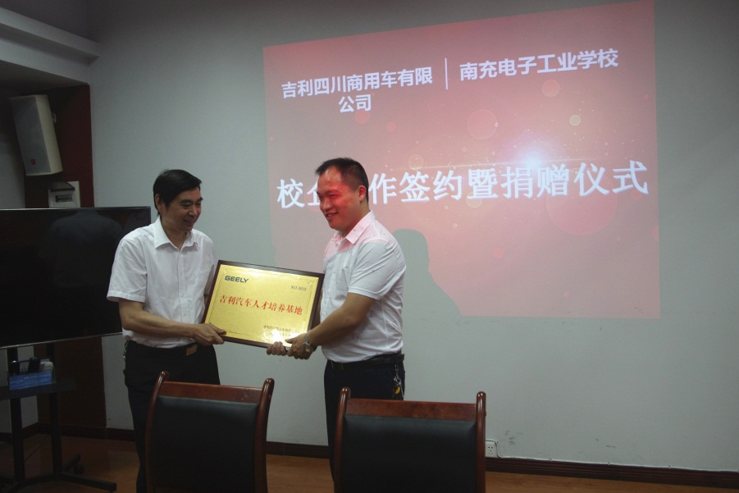
图11-2
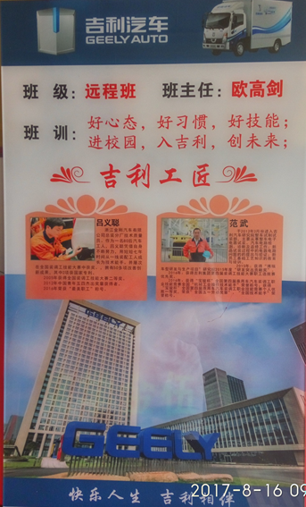
图11-3：
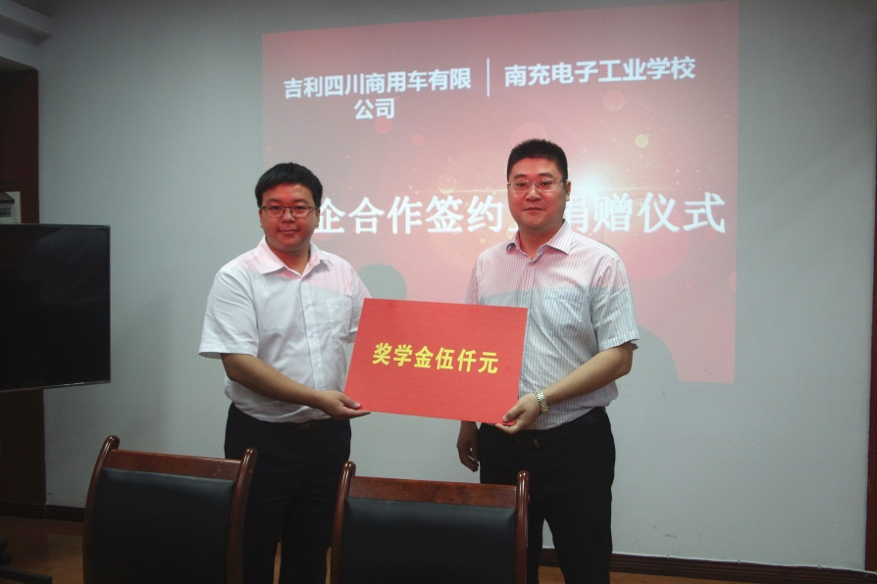

- 建设目标
1、通过深入企业一线调研，将企业中的不同岗位工作内容进行汇总，抽离其中的知识要点，以具体的工作任务为引领，深化教学模式改革，邀请企业专家共同制定课程标准、共同撰写人才培养方案、共同编写教材。最终编写出一批具有与企业生产实践相结合的优质教材。
2、聘请企业专家进课堂，改变以往的课堂讲述方式，形成任务驱动，让做、学、教融为一体，切实让学生掌握企业所需技能。并通过多种考核进行学生综合素质评价，择优入职，最终实现校企一体、产教融合的办学新模式。
- 实施方案
1、2017年7月签定现代学徒制校企合作协议
2、2017年8月，根据职业岗位要求的知识水平、技能等级、培养目标，制定出数学标准、课程设置、教学大纲等。并确定就读层次为大专。
3、严把招生关，入学前进行严格的笔试、面试、体检，根据“吉利工匠”远程班采取的一签三定的运作模式（签订培养协议，定向专业、定向招生、定向就业）于2017年9月组建班级（见图12-1）。
图12-1：
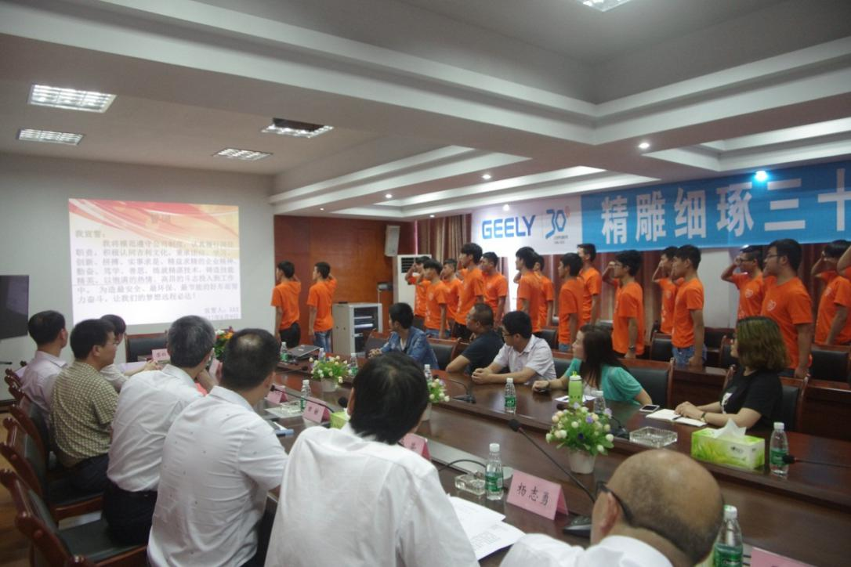
4、为了突出实用性，学校将以工学交替的“教学工厂”和实践教学的“现场案例分析”的模式，强化训练学生的实际操作能力，同时导入企业要求的必修课（见图12-2）。

图12-2：
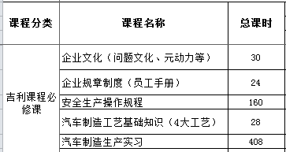

5、学校将根据教学计划及企业的生产计划，安排学生到企业参观，同时进行现场教学。
6、安排教师下企业实践、锻炼，并聘请企业专家进课堂，定期召开教学研讨会，总结经验、扬长避短。
7、学生顶岗实习，必须按企业制度进行严格的考核，学生就业时，也必须进行严格的笔试、面试、体检等。对于成绩特别优秀的学生，可以考虑有晋升机会时优先处理。
8、根据专业课程特点，聘请企业行业专家与学校教师共同组建“专业教学指导委员会”。
四、预期成效
（一）企业预期成效
1、可以解决企业招工难的迫切问题。
2、可以优先挑选录用顶岗实习中表现出色的学生，有利于提高员工素质，保障产品质量。
3、联办企业可以利用学校教师的专业优势进行新产品的设计、包装、销售等，增加获利点。
4、联办企业可以通过设立冠名班等方式，传播企业文化，提升企业品牌和无资产
（二）学校预期成效
1、学生到企业参加实践教学，可以减少学校对实习实训设备的投入。
2、企业中具有实践经验的专业实习指导教师的加入，有效的解决了学校对专业人才的需求。
3、对学校的就业，产生一个品牌效应。
（三）个人预期成效
1、可以实现学与做的真正融合，不至于脱节，为今后的就业、创业打下了坚实的专业技能基础。
2、学生学以致用，与企业无缝对接，毕业即就业，避免了失业的可能。
八、主要问题和改进措施
（一）人才培养中存在问题
1、没有构成有效专业群，没有形成专业特色品牌，对学生家长吸引力不够，招生难度大。
2、技能型教师仍有不足，缺少实习实训指导教师和专业课教师。
（二）改进措施
1、加强宣传引导，构建良好氛围。通过开展为民服务、校园开放、职业教育政策法规宣传等活动。让社会、学生、家长更全面、更深入地解了我校。
2、把握“双师型”教师的内涵，加强师资队伍建设。通过对现有教师的培训，更新其职业教育理念，提升其业务水平；建立人才引进机制，吸引优秀的专业技能人才。

